Hankensbüttel, 01.11.2023
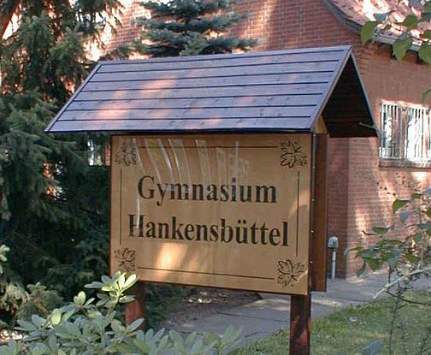

Sehr geehrte Eltern
und Erziehungsberechtigte der 4. Klassen!

Wir möchten Sie und Ihre Kinder ganz herzlich zu unserem
„Tag der offenen Tür“ einladen! Und zwar am

Freitag, den 8.3.2024, um 15.00 Uhr in unserer Mensa.
Bitte seien Sie pünktlich, da Ihre Kinder nach einer kurzen Begrüßung in kleinen Gruppen von unseren Schulscouts durch unsere Schule geführt werden und dabei das Gelände, verschiedene Fächer, AGen und weitere Angebote entdecken und erkunden können.

Programm:
15.00 Uhr:
- Eröffnung und Begrüßung in der Mensa durch die Schulleiterin Fr. Röhrkasten

Ab 15.15 Uhr:
- Schnupperunterricht (z.B. in Latein und Französisch)
- Kleine, chemische Experimente und Solarauto
- Vorstellung unseres mathematisch-naturwissenschaftlichen Profils
- Vorstellung unseres bilingualen Profils und Erasmus+
- Französisch oder Latein?
- Patenkindprogramme
- Ganztagsangeboten: AGen, Lernwerkstatt, Hausaufgabenbetreuung
- Übergang von Jahrgang 4 nach 5
- Mentorenprogramm
gegen 17.00 Uhr:
- Verabschiedung in der Mensa
- Wahlweise: Führung über das Schulgelände

Wir freuen uns auf Sie und Ihre Kinder und verbleiben mit herzlichen Grüßen!

Das Kollegium des
Gymnasiums Hankensbüttel

Gymnasium Hankensbüttel
Was steht an? – Aktuelle Termine.

Freitag, 8.3.2024: Tag der offenen Tür,
Eltern u. SchülerInnen Jg. 4
(ab 15.00 Uhr)

Mittwoch, 3.4.2023: Elterninfoabend für Eltern Jg. 4 (18.00 Uhr)

Anmeldung am Gymnasium Hankensbüttel

Montag, 22.4.2024: 09.00 Uhr – 12.00 Uhr
Dienstag, 23.4.2024: 14.00 Uhr – 17.00 Uhr

Ich stehe Ihnen für Fragen jederzeit zur Verfügung!

E-Mail: christian.chmelensky@gyhank.de
Tel.: 05832 – 98 40 17

